**Игра-вертушка**

**«Мирбезконфликтов»**



**Калейдоскоп**

**эмоций**



**Ролевая**

**карусель**

**Договор без слов**



**Учимся решать**

**конфликты**

**(актовый зал)**

**Мир без**

**конфликтов?**

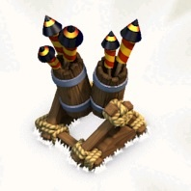

**Адские башни**



**Цветок доброты**



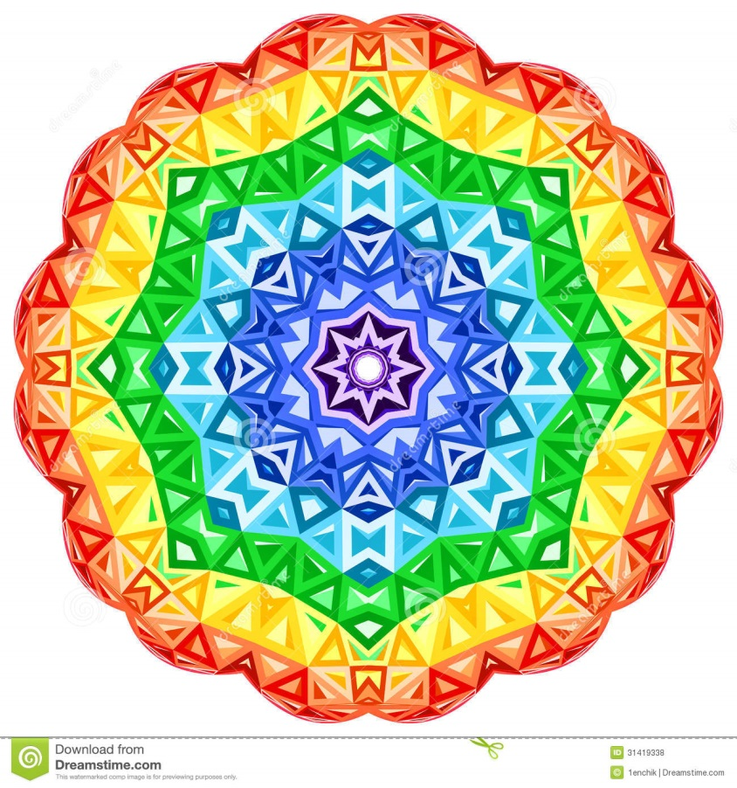**Калейдоскоп эмоций**

**Ролевая**

**карусель**

**Договор без слов**

**Мир без**

**конфликтов**

**Адские**

**башни**



**Цветок**

**Доброты**

**Учимся решать**

**конфликты**